おおさか元気広場通信 令和４年12月16日
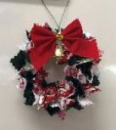
令和4年12月14日、15日、16日、19日、20日、豊中市立泉丘小学校で、「泉丘子どもひろば」の「クリスマス飾り作り」が実施されています。今回の訪問では、16日の「布刺しのミニリースづくり」を取材しました。その様子を紹介します。
布刺しのミニリースづくり
訪問した日は、個人懇談会のため授業が早く終わる日でしたので、放課後の時間をじっくり楽しむことができます。対象学年は３年生です。部屋に入ると、工作の材料が渡されました。
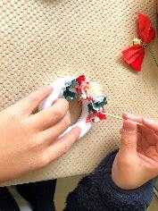
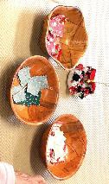
材料は、リースの土台（発泡材）と金色のベルが付いた赤いリボンとつまようじでした。机にはボンドと、３ｃｍ角に切ったクリスマス柄の布（数種類）がありました。
子どもたち２～3人が席に座ると、地域のボランティアの方が作り方を教えてくださいます。つまようじの先に好きな色柄の布をねじって一緒に持ち、ボンドを少しつけてから土台に押し込みます。すると右の写真のように少しずつ飾りがつきます。これを土台全体に繰り返し、仕上げにリボンをつけて完成です。
事前の準備とチームワーク
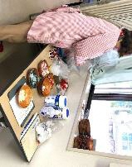
材料の布は、事前にボランティアの皆さんがご自宅で大きな布から３ｃｍ角に切り取ったものだそうです。そして、金色のベルが付いたリボンも、元はベルとリボン別々のものを一つ一つ組み合わせたそうです。準備の作業にも力を注いでくださっていました。
また、活動中のボランティアの皆さんはチー
ムワークが抜群で、ある方は早く終わった子ど

もの宿題を見たり、ある方は翌日以降に向けて材料の整理をしたり…。力を合わせて、子どもたちのために活動してくださっていました。
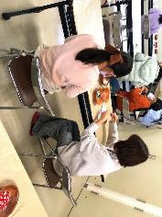
「となりで一緒に作らせてね。」
子どもたちとボランティアの皆さんの距離がとても自然で、近いのはなぜなのだろう。そう思って周りを見てみるとこんな声が聞こえてきました。
・「となりで一緒に作らせてね。」
・「むずかしいねぇ、これ。」
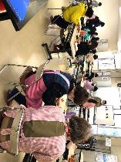
・「できあがったら、おうちのどこに、かざりましょうかねぇ？」
どれも、地域の方が子どもたちに話しかけてくださっていた言葉です。いつしか、大人も夢中になり、子どもたちと一緒にリース作りをしていました。「学校を核とした地域づくり」の一つの姿が見えました。
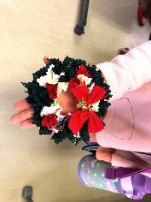
子どもたちからの「リクエスト」
子どもたちは、できあがった作品を、満足そうに私に見せに来てくれました。どのリースも、色づかいが工夫され、素敵なものばかりです。
子どもたちは帰る用意をしながら、ボランティアの方とお話をしています。
・「次は何をするんだろう？」
・「今度はお正月も考えてほしいな！」
自分だけのクリスマスリースを手に持ち、元気に外へかけ出す子どもたちの後ろ姿を見送りながら、ボランティアの皆さんが工作の準備を頑張られた理由が、何となくわかったような気がしました。

